   


Universidad Autónoma de Nuevo León

Facultad de Ciencias Físico Matemáticas

Programación Básica

PIA E3

Documentación

Profesora: Perla Marlene Viera Grupo: 073

Luis Angel Elizondo Rommel Matrícula: 2023618 LMAD

Valeria Estefanía Hernández Guajardo Matrícula: 2163216 LA

Monterrey, Nuevo León

13/05/2025

Documentación PIA E3

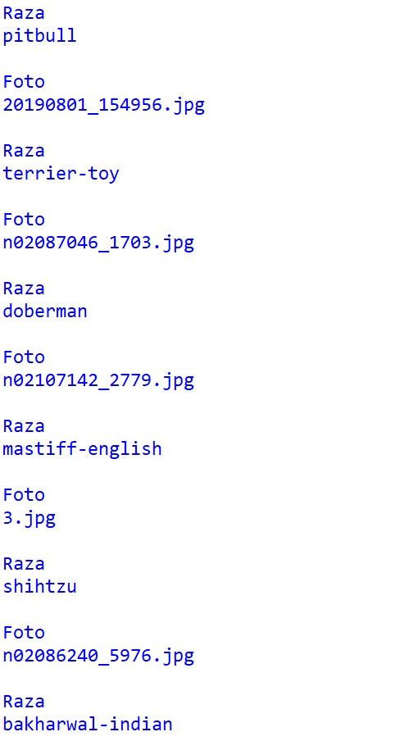

En esta entrega hemos comenzado por la parte del proceso de lectura donde con el archivo Caninos que ya habíamos creado lo hemos leído en el nuevo script, lo organizamos de manera en la que aparece la raza, su nombre y después la foto con ayuda de ciclos for que recorren el archivo.

Para la validación de datos hemos agregado expresiones regulares que aseguran que tanto la raza como la foto sean correctas para que no tomemos información incorrecta y no cometamos errores.

Para la preparación de los datos hemos agregado un diccionario para que el usuario pueda escoger una foto de las razas en este, tanto como fotos al azar o la primera en repetirse y si no salirse. Además, hemos creado un contador para las razas lo cuál nos ayuda para las gráficas. Aparte, para evitar que la computadora gaste muchos recursos si el programa lleva 10 intentos le pregunta al usuario si gusta continuar.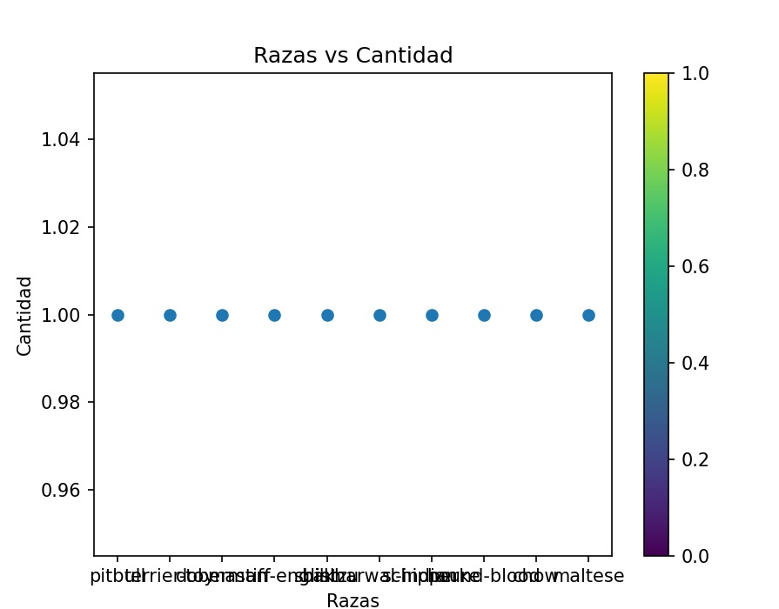

Para el análisis estadístico hemos hecho uso de numpy para crear una diagrama de puntos que muestra la raza contra la cantidad y statistics para calcular datos como la moda y la mediana que podremos usar para las gráficas.

Debido a que queremos ver cuántas veces aparecen las razas para saber cuales suelen tener más frecuencias y cuales menos al igual que la probabilidad de que aparezca una raza el análisis estadístico nos ayudará a hacerlo posible.